лекция №8

8 ТЕМІР-БЕТОН БҰЙЫМДАРЫН ДАЙЫНДАУҒА АРНАЛҒАН ЗАУЫТТАР МЕН ПОЛИГОНДАР

ТББ зауыты (негізгі технологиялық үдірістерді ғимарат ішінде орындайтын кәсіпорын) құрамына кіреді:
- көлік құралдарынан түсіруге арналған құрылғылары бар цемент, толтырғыштар, арматуралық болат қоймалары;
- бетон араластырғыш торап немесе цех;
- арматуралық цех;
- қалыптау цехы;
- бетон бұйымдарының қатаюын жеделдету, өңдеу және өнім жинау учаскелері.

Зауытта технологиялық су және бумен жабдықтау жүйесі болуы қажет. Бұдан басқа, жабдықтар мен көлік құралдарын жөндеу үшін зауытта жөндеу-механикалық цехы ұйымдастырылады.
Полигондар ғимараттарда тек бетон қоспасын және оған қажетті арматураны дайындайтын кәсіпорындар болып табылады, қалған барлық үдірістер – бұйымдарды қалыптау, қатайту және әрлеу – ашық алаңдарда - стендтерде немесе ашық ауада орналасқан булау камераларында жүзеге асырылады.
Полигондар түрлері:
- кешенді, дербес стационарлық (тұрақты) кәсіпорындар;
- ТББ зауыттарында құрылатын зауыт маңындағы;
- құрылыс бойында, тікелей құрылыс нысандарында;
- жыл бойы және жылдың жылы мезгілінде жұмыс істейтін маусымдық жұмыс тәртібі бар.
49.
Темірбетон бұйымдарын дайындау полигонының бас жоспарын жинақтау үлгісі
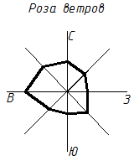
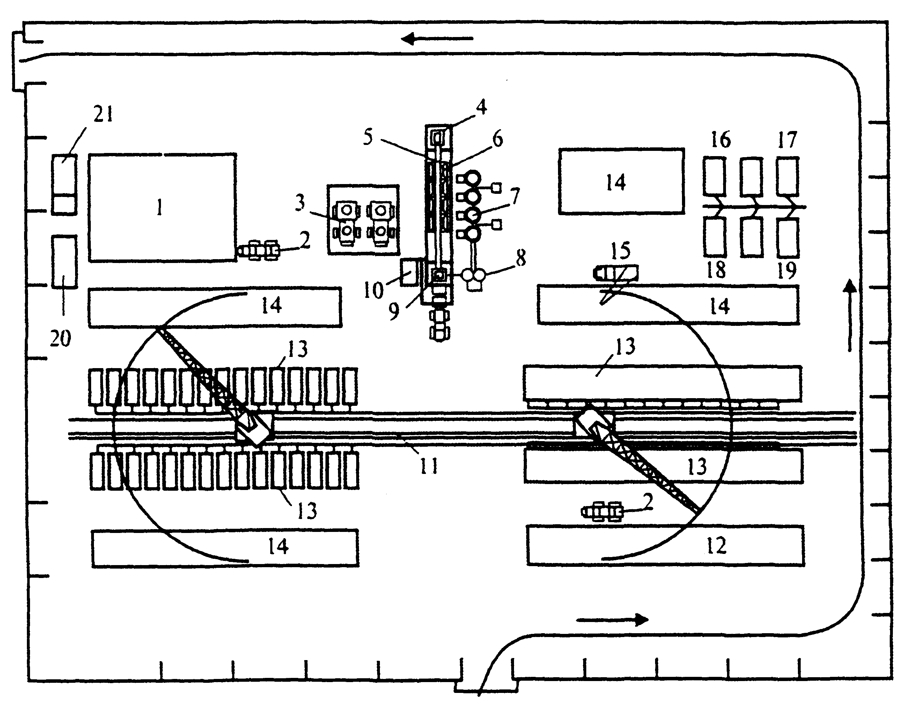
1 – тас материалдарының ашық қоймасы; 2 – авто тиегіш; 3 – автомобиль-самосвалдарды беруге арналған алаң; 4 – тас материалдарын қабылдау бункері; 5 – көлбеу таспалы транспортер; 6 – тас материалдарына арналған шығыс (расходные) бункерлері; 7 – цементтің инвентарлық қоймасы; 8 – цементке арналған шығыс бункері; 9 – бетон араластырғыш бөлім; 10 – жылжымалы электр станциясы; 11 – бу құбыры; 12 – арматуралық цех және арматуралық бұйымдар қоймасы; 13 – булау камералары бар стенд; 14 – дайын өнімді қоймалары; 15 – автокөлік краны; 16 – кеңсе; 17 – зертхана; 18 – жөндеу-механикалық шеберханасы; 19 – материалды техникалық қойма; 20 – әжетхана; 21 – душ, киім ілетін орын
50.

Өндірістің технологиялық схемалары
Технологиялық үдіріс (процесс) дәйекті орындалатын бірқатар операциялардан тұрады:
- бетон қоспасын дайындау немесе ЦБЗ-нан жеткізу;
- темірбетонды бұйымдардың арматураларын дайындау;
- қалыптау;
- бұйымдардың қатаюын жеделдету.

Жекелеген посттар бойынша бұйымдарды қалыптаудың жалпы технологиялық үдірістердің бөлшектенуіне байланысты ағынды-агрегаттық, конвейерлік және стендтік технологияны ажыратады.

Ағынды-агрегаттық тәсілмен темірбетон бұйымдарын дайындаудың технологиялық схемасы (пішін және қалыпталатын бұйым бір технологиялық бекеттен (пост) екіншісіне кран жабдығының көмегімен ағын бойынша беріледі)
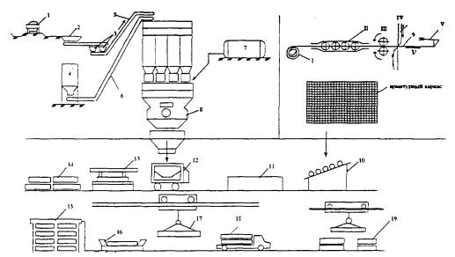
1 – толтырғыштарды түсіру орны; 2 – қабылдау бункерлері; 3 – жинақтаушы бункерлер; 4 – цемент қоймасы; 5 – көліктік галерея; 6 – цементті қысыммен беру жүйесі; 7 – суға, қоспаларға арналған ыдыстар; 8 – бетон араластырғыш цех; 9 – арматуралық қаңқалар мен элементтер өндіруге арналған жабдықтар; 10 – арматураны жылумен қыздыруға арналған агрегат; 11 – арматуралау бекеті (посты); 12 – өздігінен жүретін бетон төсегіш; 13 – бұйымдарды қалыптастыруға арналған агрегат; 14 – бұйымдарды ұстау аймағы; 15 – бұйымдарды жылу-ылғалдылықты өңдеуге арналған камера; 16 – бұйымдарды тарқату бекеті; 17 – бұйымдарды көтеру және тасымалдау; 18 – өздігінен жүретін арба; 19 – дайын өнімдер қоймасы.
I – вертушка; II – барабан правки; III – подающий ролик; IV – ножи; V – концевой выключатель
51
Технологическая схема конвейерного способа изготовления железобетонных
изделий (технологический процесс расчленён на элементарные процессы, которые одновременно выполняют на отдельных рабочих местах. Форма и изделие перемещаются от одного рабочего места к другому, каждое обслуживает закрепленное звено)
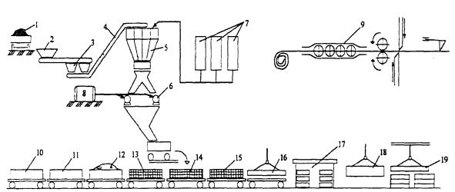
1 – пост разгрузки заполнителей; 2 – приёмный бункер, 3 – наполнительный бункер, 4 – транспортная галерея, 5 – расходный бункер, 6 – смесительное отделение, 7 – силосный склад цемента; 8 – ёмкость для воды; 9 – оборудование для производства арматурных
элементов и каркасов; 10 – передаточная тележка; 11 – очистка форм; 12 – смазка форм; 13 – укладка арматуры; 14 – пост формирования изделий; 15 – пост доводки изделий; 16 – пост укладки термоизоляционного слоя; 17 – пропарочная камера; 18 – пост распалубки и контроля; 19 – склад готовой продукции
52.
Технологическая схема изготовления конструкций на стендах (технологические процессы выполняют в неподвижных формах или оборудованных для этого на рабочих местах стендах)
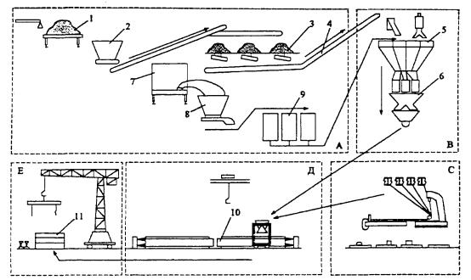

А – зона хранения и обработки сырья; В – зона приготовления бетона; С – зона изготовления арматурных элементов; Д – зона формования и обработки изделий; Е – зона хранения и выдачи конструкций; 1 – пост разгрузки заполнителей; 2, 8 – приёмные бункера;
3 – склады заполнителей; 4 – транспортерная галерея; 5 – расходные бункера; 6 – пост приготовления бетона; 7 – пост разгрузки цемента; 9 – склад цемента; 10 – стенд, 11 – склад готовой продукции
53.
Технология изготовления арматурных конструкций
Основные виды арматурной стали:
горячекатаная стержневая гладкая и периодического профиля;
холоднокатаная проволочная гладкая и периодического профиля;
горячекатаная термически упрочненная и упрочненная вытяжкой;
арматурные пряди и арматурные канаты;
сварные сетки и каркасы.

В зависимости от вида арматурную сталь подразделяют на прутковую и бунтовую.
Прутковая поступает в прутках (связках), состоящих из одной партии длиной от 6 до 24 м, бунтовая – в мотках (бунтах).
Процесс производства арматуры состоит из последовательных операций:
заготовки стержней;
изготовлении плоских сеток и каркасов;
их гибки;
сборки объемных арматурных каркасов.

Процесс изготовления арматурных элементов включает очистку от ржавчины и масла, предварительную обработку стали, заготовку элементов из проволоки и стержней, пучков, канатов для напряженных конструкций, изготовление закладных деталей.
К обработке арматурной стали относят:
правку;
волочение;
сплющивание;
силовую калибровку;
электротермические напряжения.

Размотку, чистку, правку и резку на стержни производят на правильно-отрезных станках.
Волочение – протаскивание металла через конусные отверстия – фильеры. В результате одновременно происходит растягивание и сжатие, металл теряет значительную часть пластических свойств и делается более жестким. Сталь, подвергнутую волочению, называют холоднокатаной. Ее поставляют металлургические заводы.
Сплющивание – распространенный способ упрочнения арматурной стали, заключающийся в прокатывании прутка между парой рифленых валков, в результате пруток деформируется в одной или двух взаимно перпендикулярных плоскостях, приобретая периодический профиль. Вследствие наклёпа, возникающего при сжатии стержня, предел текучести арматурной стали повышается на 25...30 %.
Силовая калибровка – вытягивание стержней до напряжения, превышающего нормированный предел текучести данной стали. В результате повышается ее предел текучести. Вытяжка отличается от силовой калибровки тем, что
процесс контролируется не определенным напряжением, а величиной удлинения.
Термическое упрочнение стали – один из экономических методов упрочнения при больших объемах работ.
Технологический процесс включает доставку стержней в арматурный цех, укладку их на подающее устройство, подачу под электроды, электронагрев до 900...1000°С, сброс стрежней в закалочную ванну, выемку охлажденных стержней и укладку под электроды, электронагрев до температуры отпуска 325...375°С, охлаждение до температуры окружающей среды, выдачу упрочненных стержней. Термическое упрочнение принимают главным образом для напрягаемой арматуры периодического профиля.
54.

Формирование железобетонных изделий
Процесс состоит в укладке бетонной смеси в формы с арматурным каркасом, распределения и уплотнения смеси, отделке лицевой поверхности изделия.
Формы подразделяют на несколько типов:
по организации процесса – неподвижные (стендовые и перемещаемые), передвижные и переносные;
по условию работ – рассчитанные на напряжение арматуры;
по числу изделий – одновременно изготовляемые в форме, одиночные и пакетные;
по виду изделий – линейные, плоскостные, трубчатые;
по материалу – металлические стальные, алюминиевые, железобетонные, деревянные и комбинированные;
по конструкции форм – с поддонами, бортовые (боковая оснастка), матрицы;
по конструктивным особенностям, связанным с освобождением изделий от форм – неразъемные, сборноразборные, с шарнирно открывающимися или отодвигающимися стенками.

Основные способы механического воздействия на бетонную смесь с целью ее уплотнения и придания:
Вибропрессование – метод вибрационного формования с одновременным давлением на бетонную смесь позволяет использовать более жесткие смеси и формовать изделия с профилированной верхней поверхностью.
Вибрирование изделий на виброплощадках с пригрузом повышает эффективность уплотнения бетонной смеси примерно вдвое, сокращается продолжительность уплотнения обеспечивает получения гладкой поверхности.
При изготовлении железобетонных изделии широко используют вакуумирование как дополнительное воздействие на уплотняемую бетонную смесь. Сущность процесса состоит в том, что уложенную в форму смесь предварительно уплотняют на виброплощадке, подвергают воздействию вакуумных устройств, приложенных к поверхности уплотняемого бетона или введенных в него. При этом в плоскостях вакуумных устройств создают
разряжение, вследствие разности давления происходит отсасывание из смеси воздуха и избыточной воды.
Одновременно под действием атмосферного давления бетонная смесь уплотняется.

55.
Формирование железобетонных изделий
Виброштампование – воздействие на бетонную смесь виброштампом, который сочетает функции виброуплотнения, пригруза и формообразования. Рабочая поверхность виброштампа в зависимости от вида формуемых изделий может быть плоской, рельефной и с пустообразователями.
Относительно новой эффективной технологией уплотнения является ударно-вибрационная, при этом, используя принцип, основанный на вибрации и ударе (виброрезонансные площадки).
Данная технология значительно улучшает качество изделий, их заводскую готовность.
Центробежные формования для уплотнения смеси центрифугированием эффективно используют при изготовлении напорных и безнапорных труб, бетонных свай, опор линии электропередачи и других конструкций кольцевого сечения.
Процесс формования изделий состоит из трех стадии:
загрузка бетонной смеси в форму;
распределение ее по периметру формы;
уплотнение с отжатием воды.

При изготовлении труб смесь загружают в форму при ее вращении. При воздействии центробежных сил она равномерно распределяется по стенкам формы.
При изготовлении дорожных плит используют вибропрокатные станы Козлова Н.Я. По этой технологии бетонную смесь укладывают и уплотняют механизмами формующей системы.
Поступающая непрерывным потоком из смесителя смесь распределяется по всей ширине формовочной ленты. Одновременно с разравниванием происходит уплотнение смеси вибробрусом через формовочную ленту. При дальнейшем движении формующей
ленты изделие подвергается калибровке путем проката виброваликами калибрующей секции для получения его проектной толщины. Готовое изделие краном подают в пропарочную камеру для тепловлажностной обработки. Вибропрокат производят на стационарных и передвижных станах.

56.
Тепловая обработка железобетонных изделий
Наиболее распространенным способом ускорения твердения изделий является тепловлажностная обработка.
Сущность ее заключается в том, что с повышением температуры среды до 80...1000°С скорость гидратации цемента значительно увеличивается, т.е. процесс твердения ускоряется, и изделие в более короткие сроки, чем при обычной температуре, приобретает механическую прочность, допускающую транспортирование и монтаж.
Наиболее широко используют установки периодического и непрерывного действия – ямные и туннельные камеры, автоклавы, камеры с обогревом в поле индукционного действия.
Весь цикл тепловлажностной обработки делят на три периода:
подогрев до наибольшей температуры;
выдержка при этой температуре (изотермическая выдержка);
охлаждение до температуры окружающей среды.

В качестве теплоносителя широко используют пар, паровую смесь, реже подогретый и увлажненный воздух.
При использовании электроэнергии изделие нагревают путем непосредственного прохождения электрического тока через бетон (арматуру) или косвенным способом с помощью разного рода излучателей. Автоматизация тепловой обработки позволяет сократить ее продолжительность, уменьшить расход пара, увеличить пропускную способность установок, улучшить качество изделий и повысить культуру производства.
Система автоматизации режимов тепловлажностной обработки с использованием электронных программных регуляторов температуры позволяет производить в установках контроль температуры, автоматическое ведение процесса тепловлажностной обработки по заданной программе, автоматическую вентиляцию камер.

57.
Организация склада готовой продукции
Хранение готовых железобетонных изделий осуществляют на открытых площадках, неподалеку от цеха пропаривания. Площадка должна иметь покрытие и уклон для стока атмосферных вод. Изделия хранят по типоразмерам и назначению. Короткие изделия укладывают в штабеля горизонтально, чтобы исключить возможность появления трещин или перенапряжения в бетоне. Нижние ряды изделий опирают на подкладку. Толщина подкладки должна быть 2/3 её ширины. На 1 м² полезной площадки склада укладывают 2...2,5 т изделий железобетонных конструкций.
В качестве подъемно-транспортного оборудования на складах готовой продукции принимают мостовые, консольно-козловые, бетонные самоходные краны и вилочные автопогрузчики. Грузоподъемность кранов должна соответствовать наибольшей массе отпускаемых заводом изделий (с учетом коэффициента запаса).
Между штабелями должны быть проходы шириной не менее 0,6 м и проезды шириной в зависимости от вида применяемых транспортных средств и порядка их движения. Проходы между штабелями в продольном направлении устраивают через 25 м. Вместимость склада определяют расчетом, но, как правило, не менее 15суточной выработки.

58.
Контроль качества цементобетонной смеси и хранения ЖБИ
Контроль качества на заводе возложен на лабораторию и отдел технического контроля. Для испытания арматуры на растяжение и изгиб из каждой партии (60 т) отбирают образцы. При поступлении арматуры в прутках количество образцов для каждого вида испытания должно быть не менее пяти, отрезанных от различных стержней. Если же арматура поступает в мотках, следует отобрать по два образца от 10 % мотков.
К предварительно напряженным железобетонным плитам предъявляются следующие требования:
- Отклонение геометрических размеров готовых плит не должны превышать: по длине + 8, -4 мм, по ширине ± 5 мм, по высоте ± 5 мм, по толщине защитного слоя бетона + 5 мм.
- Внешний вид плит должен удовлетворять следующим условиям: на верхней и нижней плоскостях и боковых гранях не должно быть трещин;
- поверхность должна быть ровной и достаточно шероховатой;
- величина искривлений всех плоскостей допускается не более 5 мм на всю длину или ширину плиты, концы напряженной арматуры не должны выступать из тела плиты.
После проверки каждое изделие маркируют. На его поверхность наносят несмываемой, хорошо видимой краской марку завода - изготовителя, паспортный номер, индекс и сорт изделия, номер браковщика ОТК.
При изготовлении бетонных и железобетонных изделий лаборатории завода производят контрольные статистические испытания. Для этого от каждой партии отбирают не менее 1 % конструкций. Статистические испытания производят с целью определения их прочности, жесткости и трещиностойкости.
Наряду с разрушающими методами применяют физические методы контроля прочности бетона в конструкциях без их разрушения и прежде всего электронно-акустический, подразделяющий на три вида: вибрационный (резонансный или звуковой), импульсный (ультразвуковой) и ударный.
Результаты внешнего осмотра и испытания изделий и образцов оформляются актами, в которых записывают все обнаруженные от проекта отклонения, дефекты, требующие немедленного устранения, действительную марку бетона в конструкции и общую характеристику, состояния конструкции или изделия.
Каждое изделие, отправляемое потребителю, имеет индивидуальный паспорт, в котором указаны не только основные технологические данные, но и правила складирования, перевозки.
59.
Охрана труда и противопожарная защита
Вредное действие на рабочих ЖБИ оказывает вибрация, которая может вызвать вибрационную болезнь (повышенная утомляемость, слабость рук, интенсивные боли в суставах).
Установлены предельно допустимые величины вибрации, которые измеряются виброизмерительными приборами на вибрирующих поверхностях рабочих мест (пол, сиденье, ограждение и т.д.).
Вредное воздействие на рабочего оказывает шум. Механические шумы, как правило, вызваны неисправностью оборудования. Аэродинамические или безударные шумы возникают при движении газа, пара, жидкости.
Источники шума – вентиляторы, компрессоры, пневмотранспорт и др. Шум электрических машин возникает от колебаний ротора и крыльчатки. Вибрационные механизмы порождают все виды шума. Длительное воздействие
шума приводит к ухудшению слуха, расстройствам нервной и сердечно-сосудистой системы (утомление, снижение внимания и работоспособности). Особенно опасен шум в сочетании с вибрацией.
Уровень шума измеряют шумомером. Уровень шума в 130 децибел вызывает болевое ощущение, выше 130 дб – механическое повреждение органов слуха.
Шум и вибрацию снижают улучшением конструкции оборудования, а также применяют специальные защитные средства, лечебно-профилактические меры, организационные мероприятия.

Противопожарные мероприятия аналогичны проводимым на бетонном заводе
При размещении зданий необходимо соблюдать противопожарные взрывы. Все цеха, склады и сооружения оборудуют огнетушителями, металлическими ящиками с песком и другим противопожарным оборудованием.

- Технология изготовления железобетонных изделий.
45 Технология изготовления арматурных конструкций.
46Формовочная оснастка.
47Уплотнение цементобетонной смеси на стадии формования изделия.
48Тепловая обработка железобетонных изделий.
49В чем заключается сущность поточно-агрегатного способа изготовления изделий?
49В чем заключается сущность конвейерного способа изготовления изделий?
50В чем заключается сущность стендового способа изготовления изделий?

